**Atividade Avaliativa de Design Responsivo**

* **Desenvolva a página a seguir com o tema: O Uso da Tecnologia na Pandemia.**
* **Escolha o conteúdo que irá desenvolver, de forma que apresente o layout abaixo.**
* **O CSS (Folha de Estilo) será a sua escolha, podendo usar o Bootstrap se quiser.**
* **Mas lembre-se, você deve respeitar esta formatação abaixo para a index.html.**

**Layout para DESKTOP**(usar a largura que quiser):

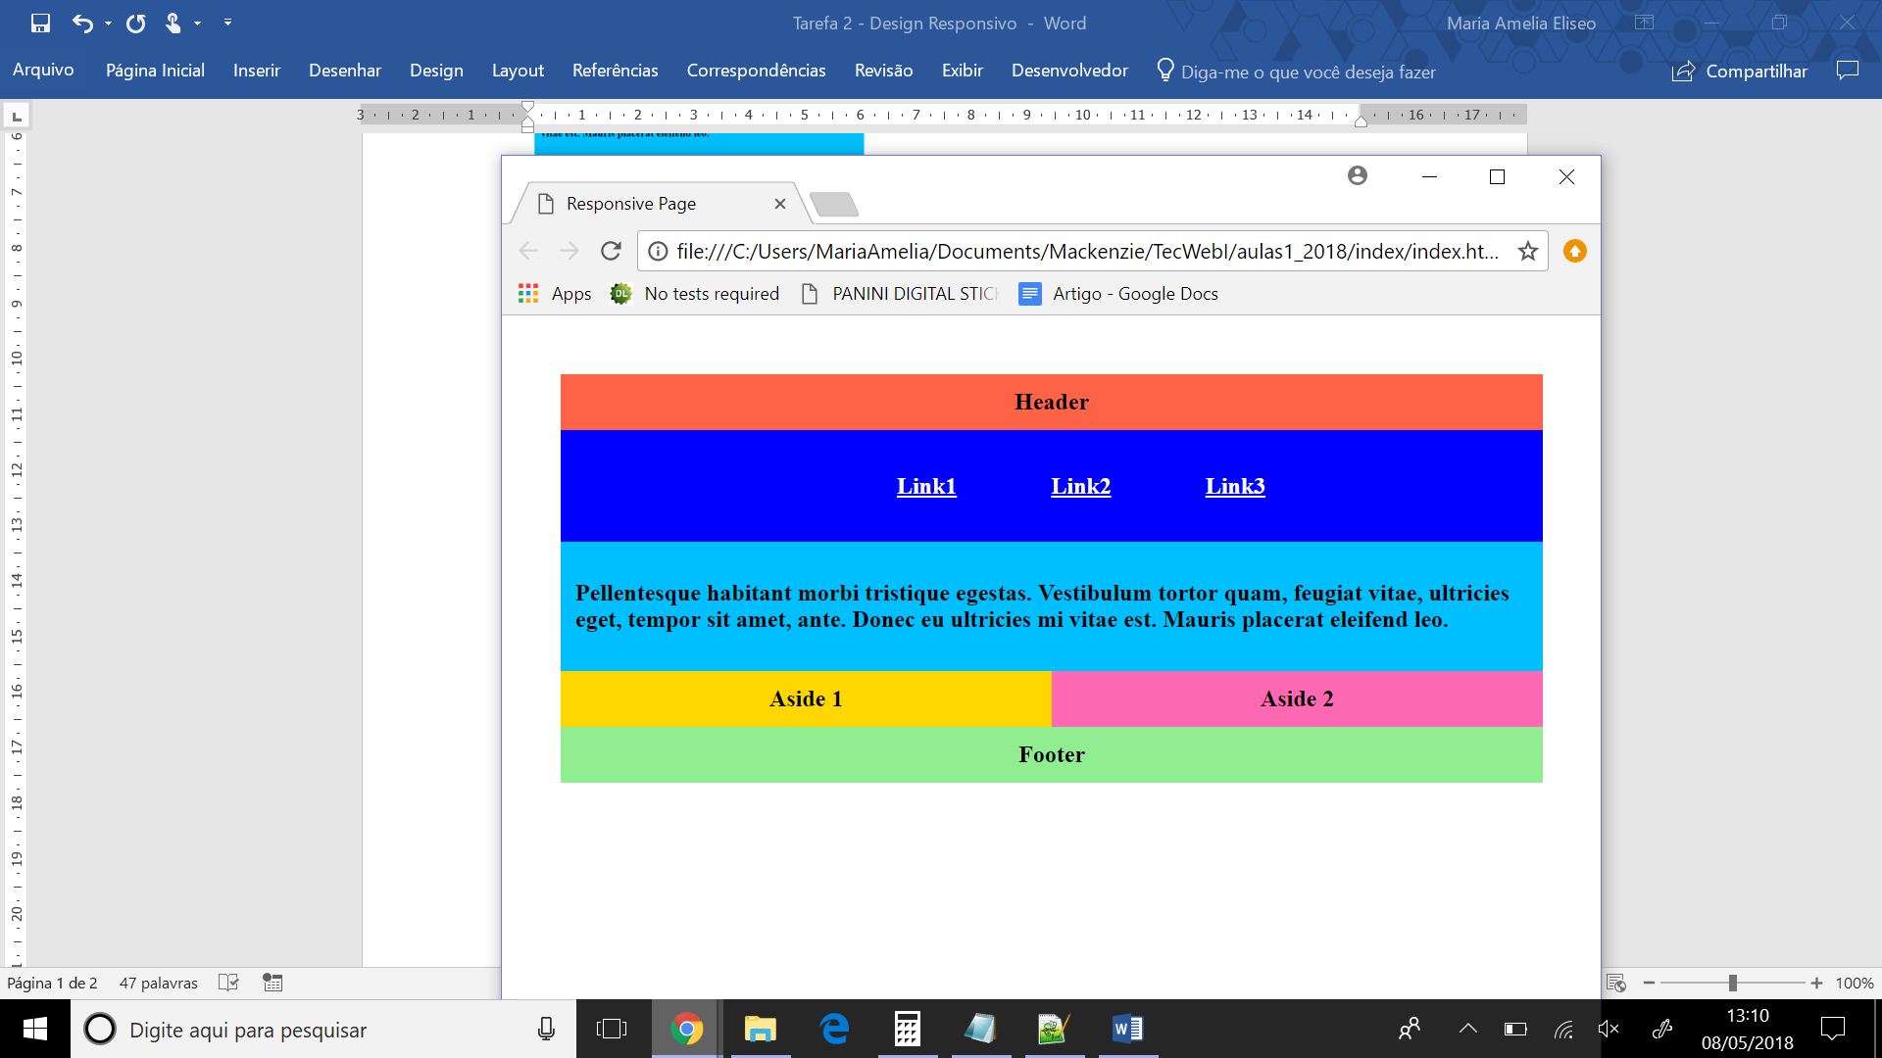

**Layout com Design Responsivo**

**(Dispositivo escolhido - CELULAR)**

Os links não precisam ser direcionados para lugar algum, só criados.

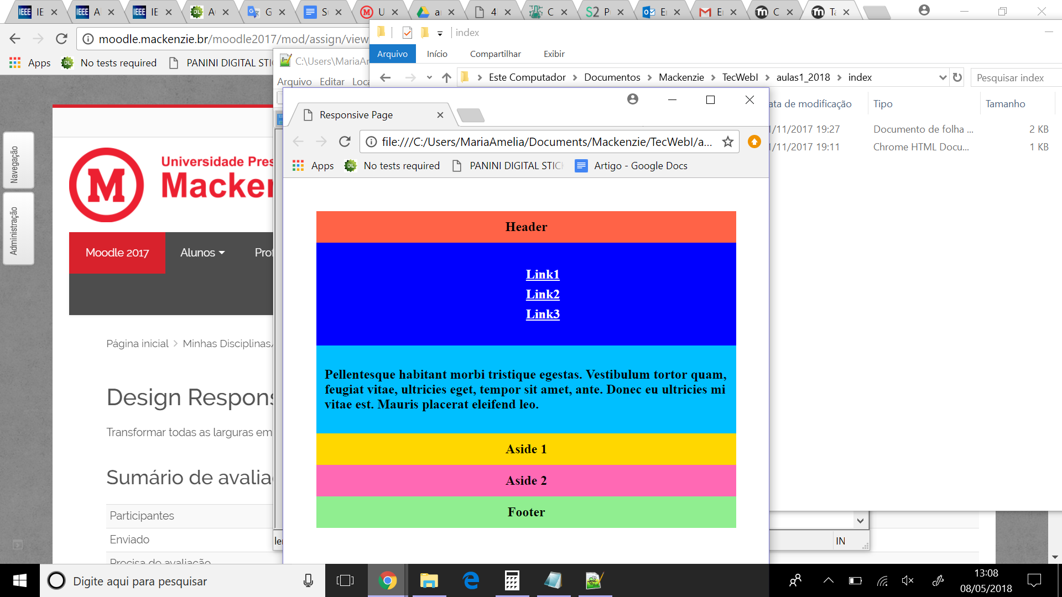

O parágrafo deve conter um texto sobre o assunto escolhido. Este é apenas um exemplo.

O conteúdo do aside pode ter título, img, links.